第２弾

ティエラコム・東進衛星予備校　王子公園校Ｐresents

大学説明会

大学説明会

高１生生

３なま

高２生対象

３なま

実際にその大学に通う大学生の視点からの大学・学部紹介

関関同立説明会

其の壱

７／１３（水）19：00～20：00　会場：王子公園校

「関関同立」を目指そうとしている高校１年生や２年生のみなさん！大学ごとの学部や特徴などは知っていますか？？

其の弐

京大・阪大・神大説明会

その大学に実際に通う大学生の生の声を伝えます。

７／１５（金）19：00～20：00　会場：王子公園校

京都大／大阪大／神戸大など難関大を目指すみなさん!大学の難易度や偏差値で大学選びは間違っています！！

大学に通うのは大半の人は一生に一度だけ。その大学に実際に通う大学生の生の声を伝えます。

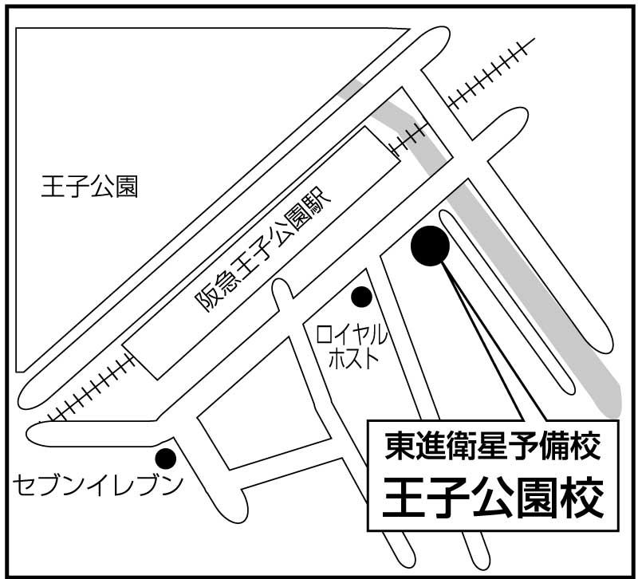

申込書に必要事項を記入の上、

下記の校舎までご提出いただくかお電話でお申込ください。

C:\Users\USER\Documents\どこでもキャビネット\●全社共通\広報部\05写真＆画像データ\ロゴ\東進ロゴ_緑.jpg

王子公園校

TEL:078-806-7201

申込書

大学説明会

|  |  |  |  |  |  |
| --- | --- | --- | --- | --- | --- |
| フリガナ |  | |  | □東進生（王子公園校）　／　□東進生（他校舎）　／　□一般 | |
| 氏名 |  | |  | 高校名 | 高校　　　年 |
| 住所 | 〒　　　　　　　　　－ | | | 電話番号 | ―　　　　　　　　　　― |
| 参加イベント | | □関関同立説明会　　　　　　　　　□京大・阪大・神大説明会 | | | |

C:\Users\USER\Documents\どこでもキャビネット\●全社共通\広報部\05写真＆画像データ\ロゴ\東進ロゴ_緑.jpg　　　　　　　　　　　　　　　　　　　　　　　　　　　　　　　　　　　　　　　　　　　　　　　　　　　　　　　　　　　　　　　　　　　　　　　　　王子公園校　078-806-7201